무한옥 화면별 게임 기획서
  - 화면 흐름과 장애물 회피 점진 가속 설계
2026년 10월 5일 | 기획 V12 | 화면 01 타이틀
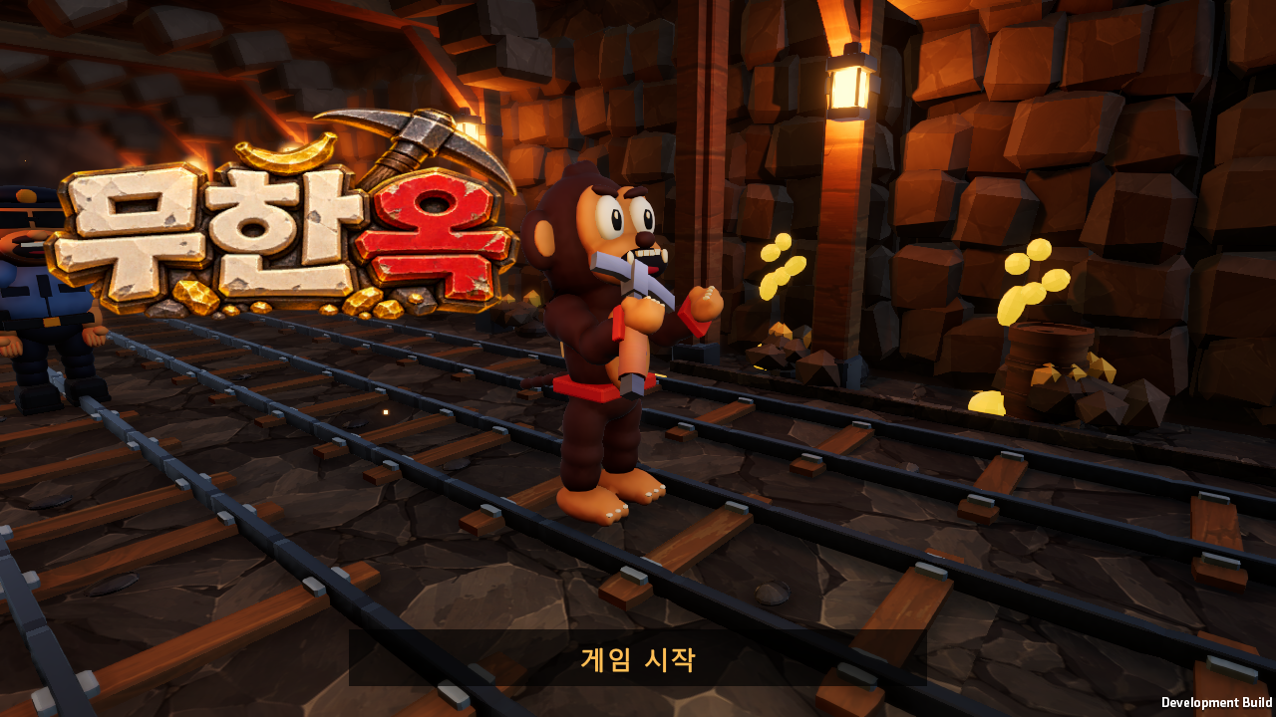
그림 01 타이틀과 게임 시작 | V10 실제 플레이 화면
무한옥은 광산, 수레 철로, 계단, 감옥, 사육장을 달리는 운동 게임이다. V12는 도보 맵의 점프와 슬라이드, 이동 거리에 따른 가속을 반영한다.

화면 구성
나무 지지대와 주황색 랜턴으로 광산을 보여준다. 원숭이와 곡괭이, 로고가 서로 가리지 않도록 배치한다.

입력과 전환
시작하면 몸무게 선택 후 로딩 인트로를 거쳐 실제 광산 게임으로 바로 연결된다.

공통 화면 기준
게임은 16대9 비율을 유지한다. 사진은 V10 촬영본으로 공간과 연출의 참고 자료다. 현행 장애물 배치와 속도 규칙은 본문과 22~24장의 표와 25~29장의 회피 그림를 따른다.

02 선택 몸무게 입력
화면 02 | V10 실제 화면 참고
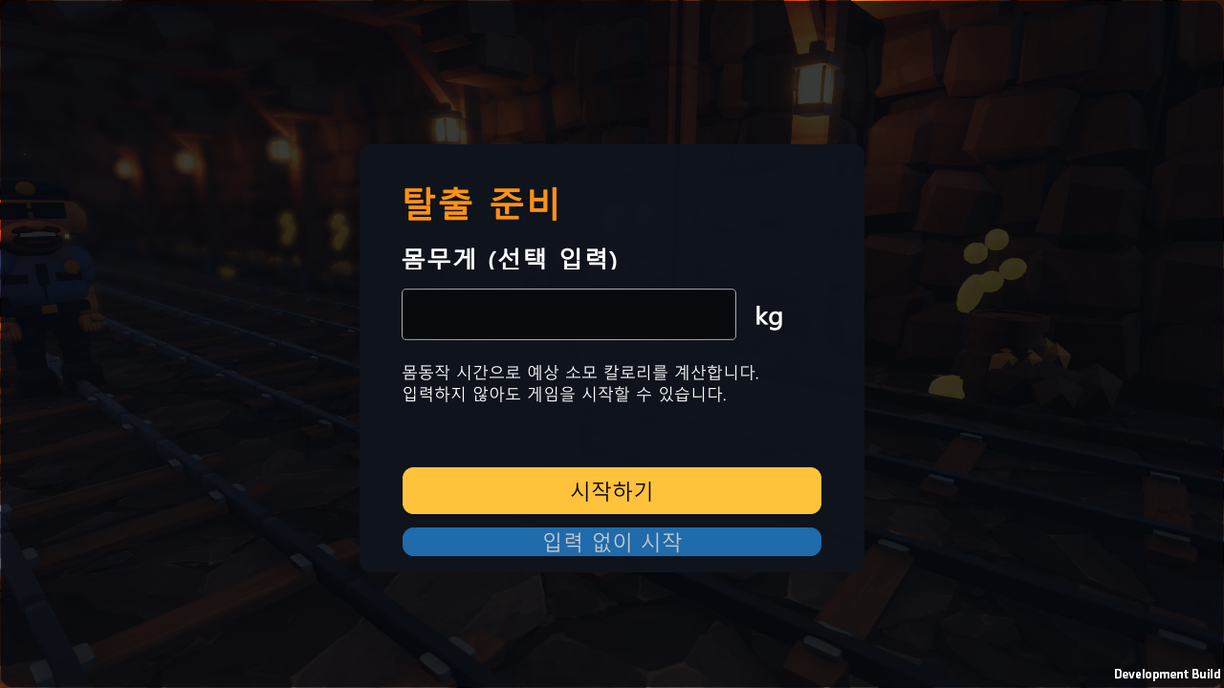
그림 02 선택 몸무게 입력 | V10 실제 플레이 화면
사용자는 시작 전에 몸무게를 입력하거나 건너뛸 수 있다. 운동량을 보려는 사용자는 입력하고, 바로 게임만 하려는 사용자는 빈칸으로 시작한다.

입력 규칙
몸무게는 10~350 kg 범위의 숫자로 입력한다. 값은 이번 실행의 메모리에만 보관한다. 빈칸은 허용하며, 잘못된 값으로는 시작하지 않는다.

칼로리 표시
몸무게가 있을 때 인식된 실제 운동 시간으로 추정 소모량을 표시한다. 현재 계산은 고정 4 MET를 사용한다. 개인별 실제 에너지 소비를 측정하는 기능은 아니다.

시간 처리
키보드 테스트, 대기, 로딩, 일시정지 시간은 운동 시간으로 누적하지 않는다. 시작하면 인트로 역할의 로딩 화면으로 이동한다.

03 로딩 인트로
화면 03 | V10 실제 화면 참고
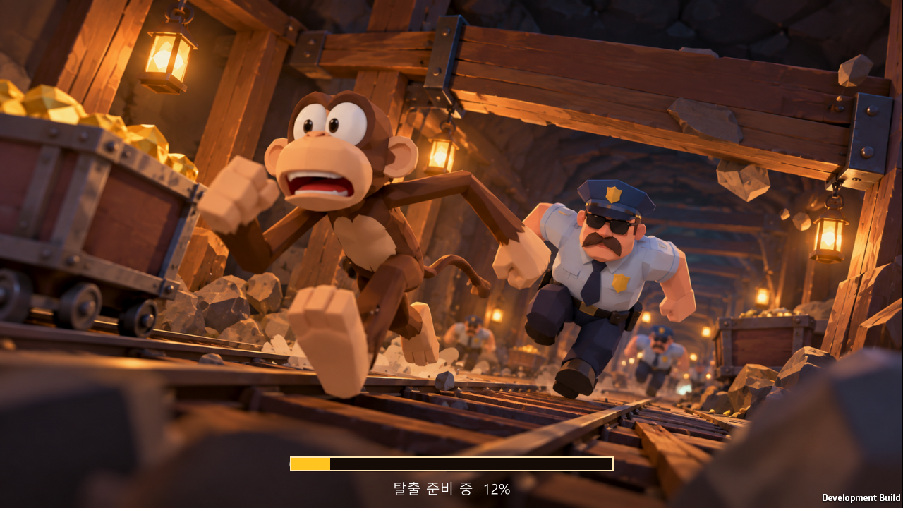
그림 03 로딩 인트로 | V10 실제 플레이 화면
제공된 원숭이와 경찰의 광산 추격 이미지를 로딩 화면으로 사용한다. 세계관과 목표를 한눈에 보여 주면서 실제 맵과 캐릭터를 준비한다.

화면 구성
광산 이미지의 원래 비율을 보존하고 아래쪽 진행 표시를 배치한다. 준비가 완료되면 이미지를 서서히 걷어 실제 광산을 드러낸다.

연출 연결
이 로딩 화면 자체가 인트로다. 완료 뒤 별도의 8초 영상을 추가로 재생하지 않는다. 첫 플레이 위치와 카메라를 미리 준비해 갑작스러운 이동을 줄인다.

아트 기준
실제 광산도 나무 보강재, 철로, 수레, 암석, 따뜻한 랜턴을 사용한다. 그림 속 조명과 색감을 게임의 공간 구성 기준으로 삼는다.

04 로딩에서 실제 광산으로 전환
화면 04 | V10 실제 화면 참고
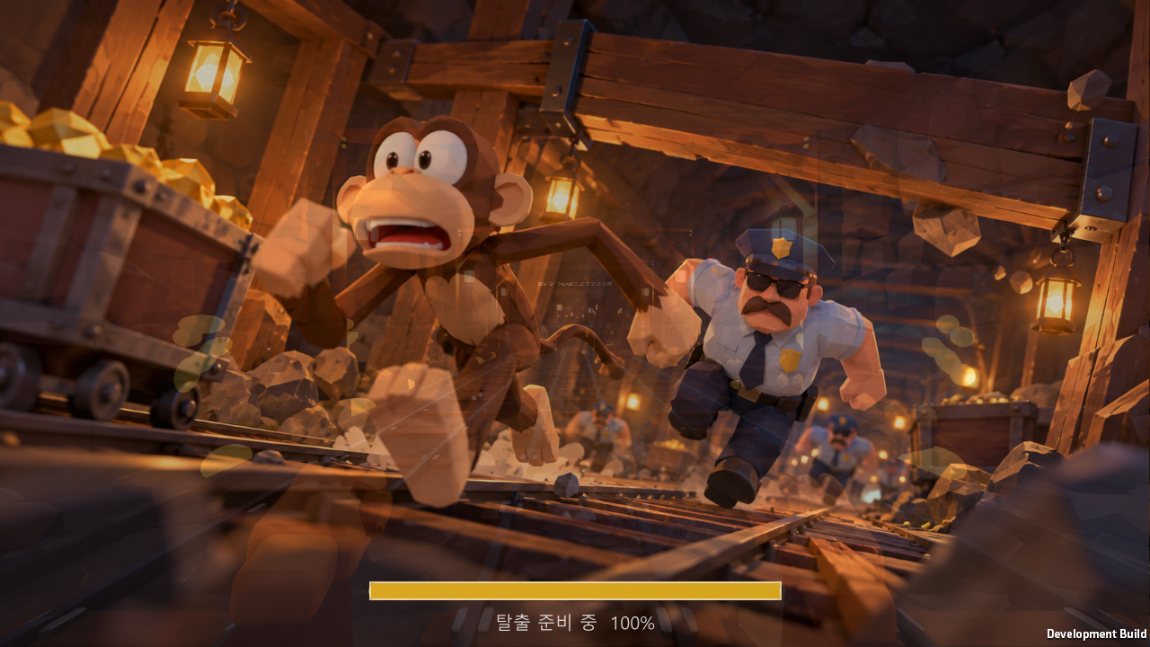
그림 04 로딩에서 실제 광산으로 전환 | V10 실제 플레이 화면
전환 중에는 이동과 운동 시간을 멈춘다. 완료 뒤 좌우 이동, 점프, 슬라이드, 하이니 입력을 받으며 기본 9 m/s로 달리기를 시작한다.

전환 방식
로딩 이미지의 불투명도를 약 0.85초 동안 낮춘다. 실제 원숭이의 시작 위치와 1인칭 카메라가 먼저 준비된다.

입력 처리
전환이 끝나면 좌우 이동, 점프, 슬라이드, 하이니 입력을 받는다. 시작과 재시작은 기본 9 m/s이며, 이후에는 실제 이동 거리로 속도를 계산한다.

공간 연결
광산 바닥과 레일, 랜턴을 화면 중심의 진행 방향에 맞춘다. 수레 탑승 구간은 앞쪽 승강장으로 자연스럽게 이어진다.

05 광산 달리기와 운동 안내
화면 05 | V10 실제 화면 참고
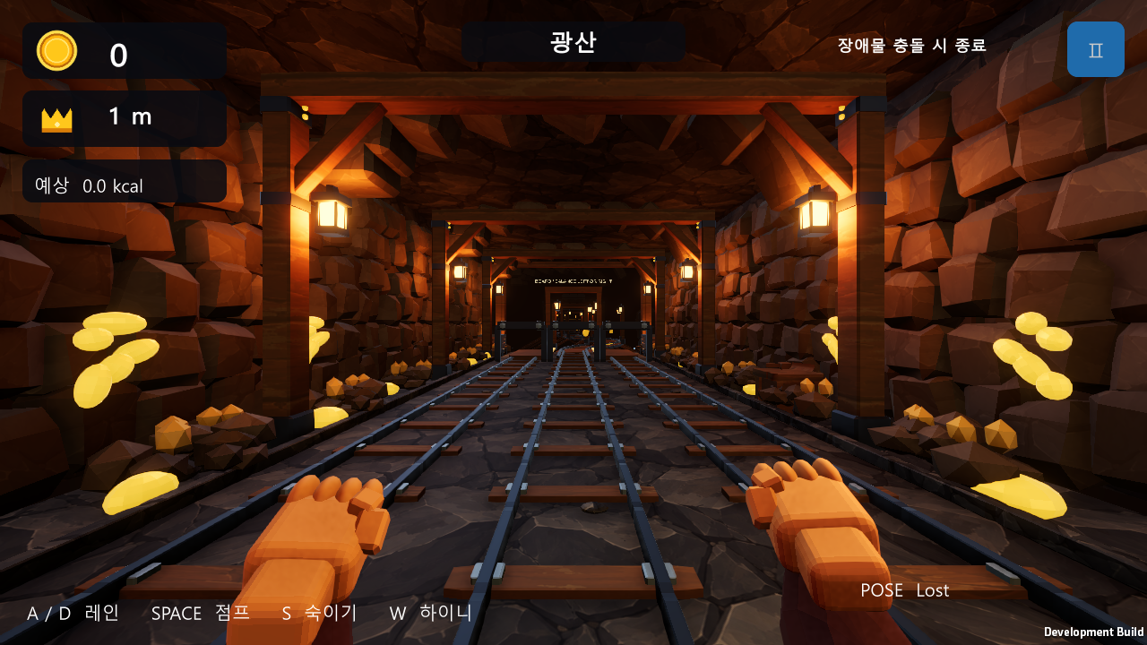
그림 05 광산 달리기 | V10 실제 플레이 화면
광산에서 1인칭 달리기를 시작한다. 자동으로 전진하며 점프와 슬라이드로 장애물을 통과한다. 이동할수록 속도가 올라 같은 구간의 대응 시간이 짧아진다.

맵별 동작
일반 도보 맵은 로컬 7 m의 낮은 상자를 점프하고 19 m의 파이프 아래로 슬라이드한다. 세 레인 모두 같은 동작을 요구한다. 첫 광산 진입에서는 점프 행을 생략해 준비 시간을 준다.

실패 조건
필요한 동작을 하지 않고 단단한 장애물에 한 번 부딪히면 즉시 잡힘 상태가 된다. 잘못된 동작을 여러 번 허용하는 체력 방식은 사용하지 않는다.

HUD와 다음 구간
HUD에는 거리, 코인, 현재 속도와 다음 동작을 표시한다. 안내 거리는 기본 속도의 약 1.35초 진행량에 맞춰 늘어난다. 몸무게 입력 시 예상 kcal도 표시한다. 앞쪽 승강장에서는 수레로 자동 탑승한다.

06 전용 철로의 수레 탑승
화면 06 | V10 실제 화면 참고
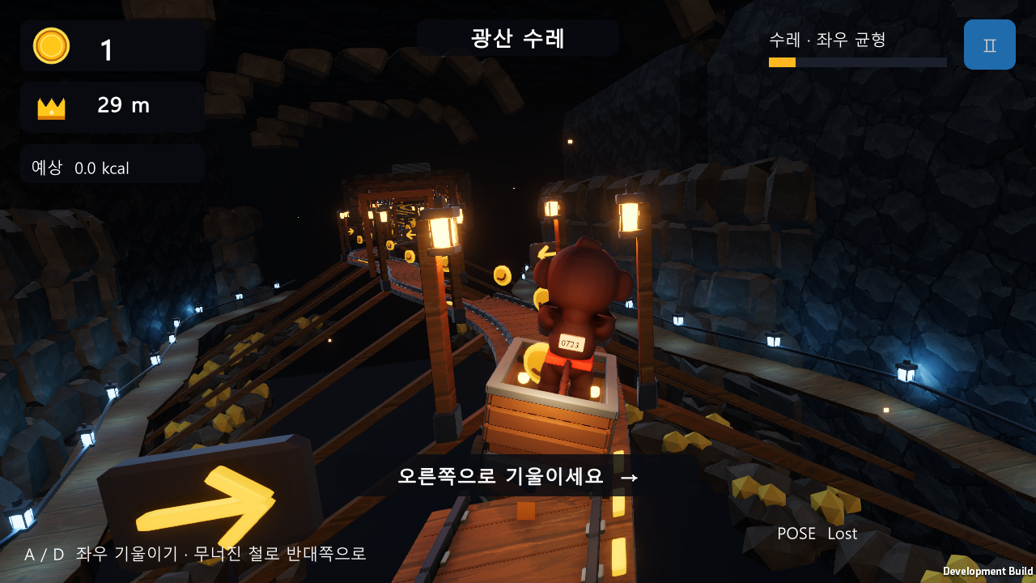
그림 06 전용 철로의 수레 탑승 | V10 실제 플레이 화면
수레에 탑승하면 단선 절벽 철로를 따라 자동으로 전진한다. 카메라는 뒤쪽 3인칭으로 바뀌며, 도보와 같은 거리별 가속을 적용한다.

동작과 카메라
원숭이는 수레에 앉아 손잡이를 잡는 전용 동작을 재생한다. 1인칭 손은 숨기고, 뒤쪽 카메라가 수레의 회전과 몸 기울이기를 따라간다.

입력 규칙
수레에서는 좌우 기울이기와 숙이기를 사용한다. 점프와 하이니 입력은 받지 않는다. 일반 도보 장애물을 배치하지 않고 붕괴 철로에서 반대쪽 몸 기울이기를 요구한다.

운동 흐름
철로를 따라 수레 본체와 원숭이의 몸이 함께 기울어진다. 하차하면 1인칭과 세 레인 조작으로 돌아오며 누적 거리와 가속을 유지한다.

07 무너진 철로 회피
화면 07 | V10 실제 화면 참고
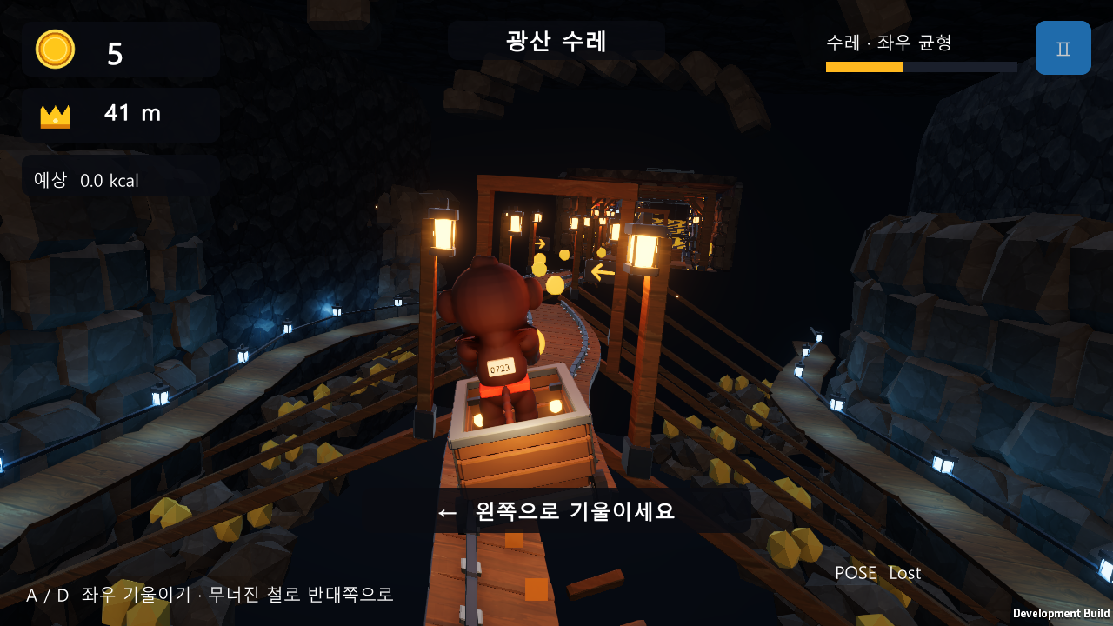
그림 07 무너진 철로 회피 | V10 실제 플레이 화면
철로의 한쪽 레일과 다리 바닥이 끊어진 곳에서는 남아 있는 쪽으로 몸을 기울여 통과한다.

성공 조건
왼쪽 레일이 없으면 오른쪽으로, 오른쪽 레일이 없으면 왼쪽으로 기울인다. 현재 판정은 요구 방향으로 0.55 이상 기울인 상태에서 통과하는 것이다.

실패 조건
잘못된 방향으로 기울이거나 기울이지 않으면 수레가 떨어지고 게임이 종료된다. 앞을 막는 장애물을 피하는 방식과 구분한다.

위험의 시각 표현
깨진 다리와 절벽, 한쪽만 남은 레일을 멀리서 알아볼 수 있게 한다. 카메라 회전은 진행 방향을 유지하며 수레의 기울기를 약하게 반영한다.

08 수레 하차와 시설 진입
화면 08 | V10 실제 화면 참고
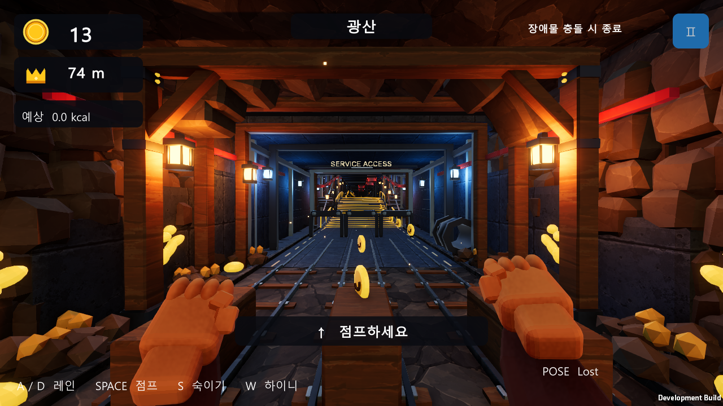
그림 08 수레 하차와 시설 진입 | V10 실제 플레이 화면
수레 철로 끝의 승강장에서 내린 뒤, 광산의 암벽과 목재가 점차 시설의 콘크리트와 배관으로 바뀐다.

연결 구조
광산 끝과 시설 입구 사이에 승강장, 끊기는 레일 끝, 공용 출입 프레임을 배치한다. 바닥 높이와 진행 방향은 이어진다.

카메라 전환
현재 화면의 카메라 위치를 다음 시점의 시작점으로 사용한다. 하차 후에는 1인칭 손이 다시 나타나고, 기본 속도를 초기화하지 않은 채 도보 조작을 이어 간다.

다음 동작
하차 후 시설 연결 구간에서 점프와 슬라이드를 사용한다. 이어지는 계단은 점프, 하이니, 문 아래 슬라이드 순서로 통과한다.

09 광산에서 시설 계단으로 상승
화면 09 | V10 실제 화면 참고
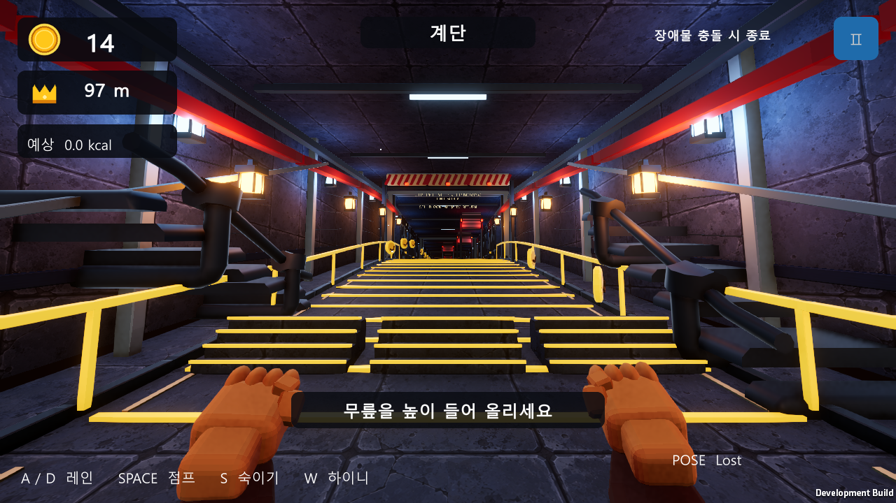
그림 09 광산에서 시설 계단으로 상승 | V10 실제 플레이 화면
시설 계단은 광산과 감옥의 높이 차이를 연결한다. 배관, 난간, 경고등이 위쪽의 감옥 입구를 안내한다.

맵 구조
24 m 구간에서 높이가 3 m 상승한다. 바닥과 계단 앞코, 양쪽 난간을 같은 경로에 맞춰 연결한다. 시작과 끝의 경사는 완만하게 이어진다.

동작과 접지
계단의 로컬 3 m에서 상자를 점프하고 12 m에서 하이니 장애물을 통과한다. 점프만으로 하이니를 대신할 수 없다. 낮은 발은 경로 높이에 맞추며 공중에서는 접지 보정을 해제한다.

다음 화면
계단 끝 로컬 19 m에서 감옥 문 아래로 슬라이드한다. 계단 높이는 3 m 상승하며, 다음 감옥 복도와 바닥 및 진행 방향을 이어 놓는다.

10 계단 끝에서 닫히는 감옥 문
화면 10 | V10 실제 화면 참고
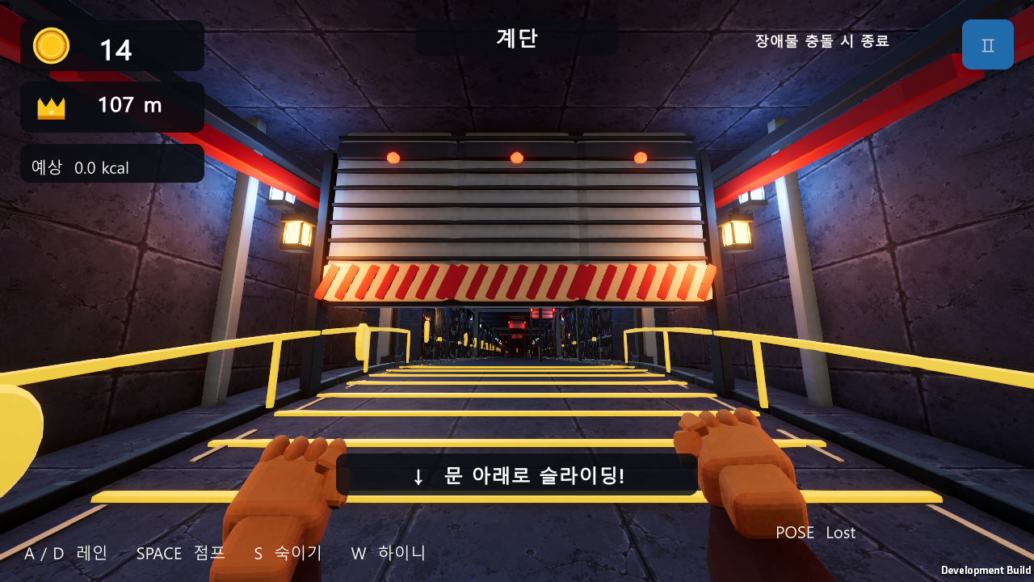
그림 10 계단 끝에서 닫히는 감옥 문 | V10 실제 플레이 화면
감옥 입구를 향해 달릴 때 머리 위 문이 내려온다. 계단에서 복도로 넘어가는 순간에 숙이기 동작을 명확하게 요구한다.

문 움직임
문까지 14 m에서 3 m 사이의 접근 거리 동안 아래 모서리가 높은 위치에서 약 0.95 m까지 내려온다. 좌우 차선으로 돌아서 피할 수 없는 입구 문이다.

시각 안내
입구 프레임과 경고색 문 패널, 양쪽 상태등으로 닫히는 방향을 보여 준다. 계단 위 감옥의 차가운 조명이 다음 공간을 예고한다.

성공과 실패
숙인 채 문 아래를 지나가면 감옥으로 진입한다. 서서 닿거나 점프로 통과하려 하면 단단한 장애물 충돌로 종료된다.

11 문 아래 슬라이딩
화면 11 | V10 실제 화면 참고
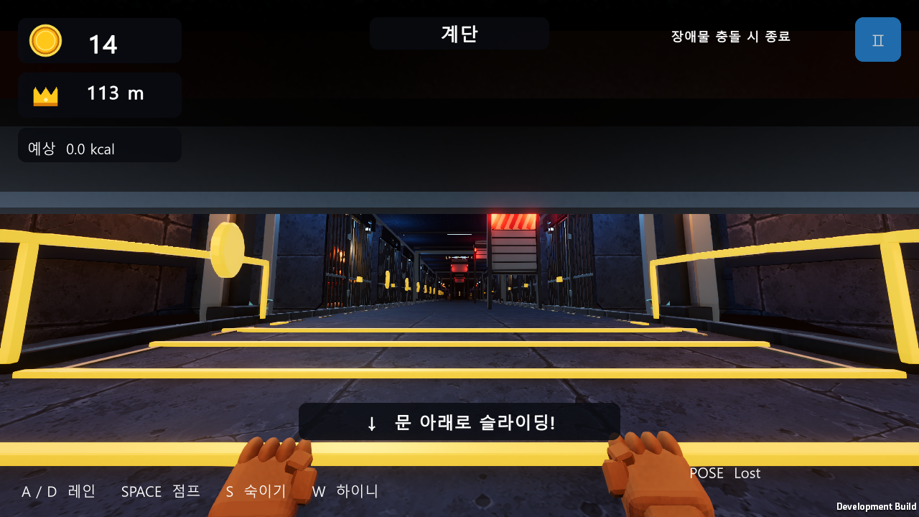
그림 11 문 아래 슬라이딩 | V10 실제 플레이 화면
원숭이가 몸을 낮추고 문 아래를 통과한다. 1인칭 카메라도 함께 낮아져 동작 결과를 체감할 수 있다.

애니메이션
숙이기 애니메이션과 낮아지는 카메라로 슬라이드를 표현한다. CROUCH의 기본 유지 시간은 마지막 입력부터 0.8초다. S 또는 아래 방향키를 누르는 동안 재입력으로 연장되며 몸동작도 같은 규칙을 사용한다.

공간의 연속성
입구 바로 다음에 감옥 복도가 시작한다. 통과한 뒤 3 m를 지나면 문은 바닥까지 닫혀 뒤쪽 광산과 계단을 막는다.

판정 기준
문 통과 순간에 슬라이드 중이면 성공한다. 바닥에서 점프하면 진행 중인 슬라이드를 해제하고 점프를 우선한다. 공중 연속 점프와 공중 슬라이드는 허용하지 않는다.

12 철창이 있는 감옥 복도
화면 12 | V10 실제 화면 참고
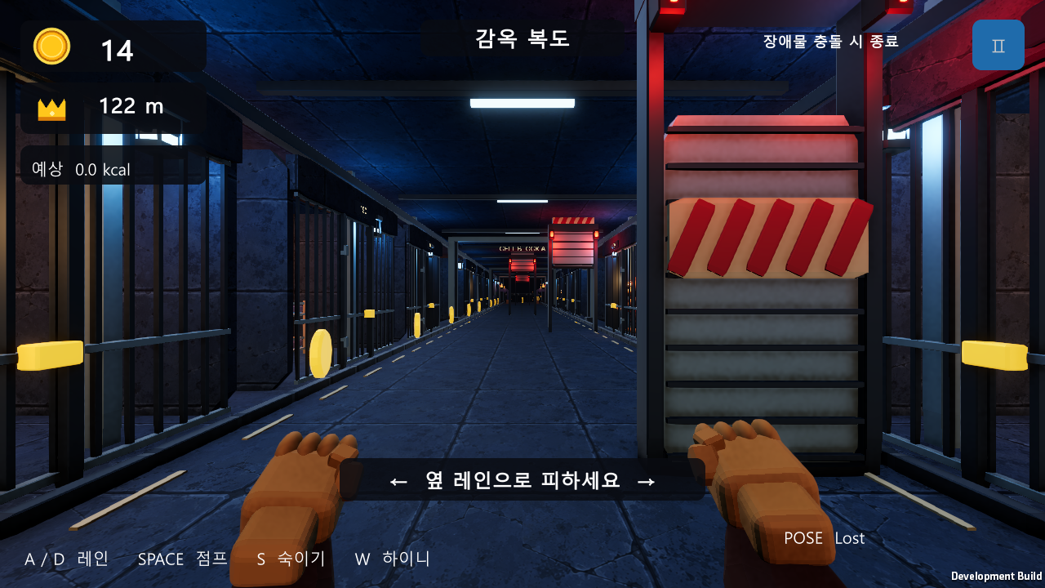
그림 12 철창이 있는 감옥 복도 | V10 실제 플레이 화면
감옥은 양쪽 독방과 중앙 통로가 구분되는 공간이다. 침대는 철창 안 깊은 위치에 두고, 원숭이는 잠긴 문 뒤에서 복도를 바라본다.

독방 구성
독방마다 바닥, 뒷벽, 양쪽 칸막이, 문틀과 철창을 만든다. 문에 경첩과 잠금장치, 수감 번호판을 배치해 닫힌 방으로 읽히게 한다.

공간 분리
복도 앞 철창은 중심에서 3.97 m, 뒷벽은 약 7.9 m에 있다. 침대와 담요, 벤치와 물그릇은 방 안에 놓고 달리기 통로를 침범하지 않는다.

동작과 다음 공간
감옥 복도에서는 로컬 7 m의 상자를 점프하고 19 m의 파이프 아래로 슬라이드한다. 23 m의 닫히는 문은 한 레인만 막으므로 다른 두 레인으로 이동해 피한다.

13 철창 안 원숭이의 상태
화면 13 | V10 실제 화면 참고
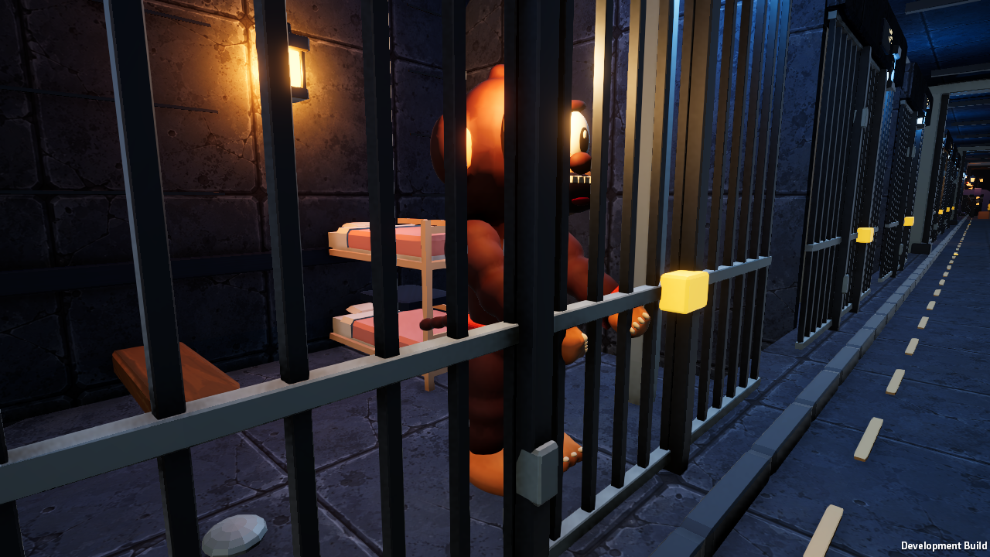
그림 13 철창 안 원숭이의 상태 | V10 제작 검수용 근접 카메라
원숭이를 철창 뒤에 배치하여 실제로 수감된 상태를 보여 준다. 철창 앞 복도에서 촬영한 공간 검수 화면이다.

캐릭터 동작
독방 원숭이는 철창 쪽으로 팔을 뻗은 채 작게 움직이고 고개를 좌우로 돌린다. 얼굴의 눈 깜빡임과 입 움직임도 유지한다.

배치 기준
몸과 발이 철창 바깥으로 나오지 않게 배치한다. 침대는 뒤쪽 벽, 물그릇은 방 안 바닥에 놓는다. 원숭이가 중앙 통로의 충돌 판정에 끼어들지 않는다.

분위기
차가운 복도 조명과 따뜻한 독방 랜턴을 함께 사용해 방의 깊이를 드러낸다. 이 근접 카메라는 제작 검수용이며 일반 플레이는 1인칭이다.

14 캐릭터 디테일과 발 접지
화면 14 | V10 실제 화면 참고
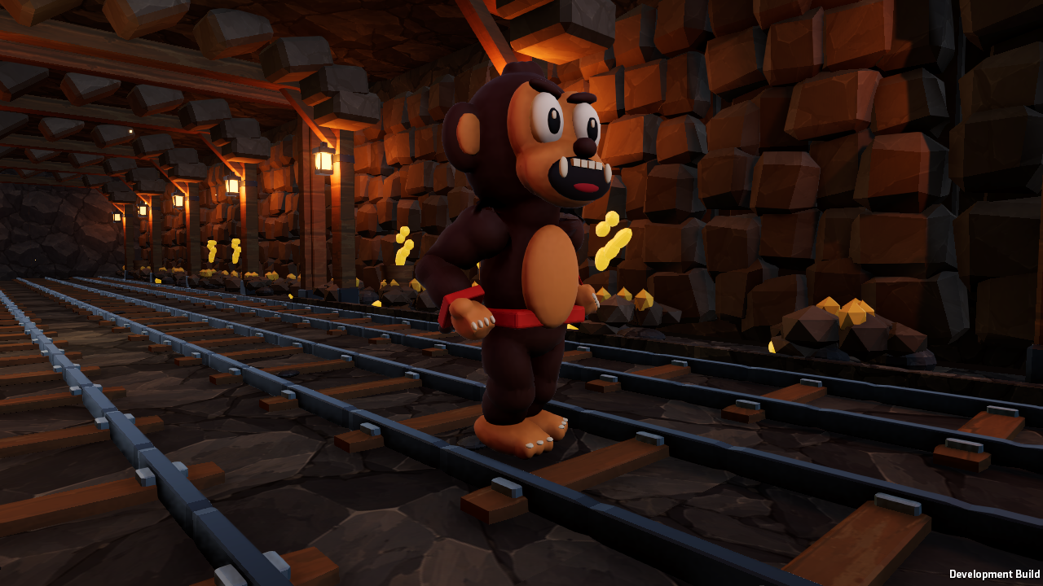
그림 14 캐릭터 디테일과 발 접지 | V10 제작 검수용 근접 카메라
실제 광산 안에서 원숭이를 옆에서 촬영한 캐릭터 검수 화면이다. 달리기, 발의 높이, 손발과 얼굴의 디테일을 확인한다.

외형
갈색 털과 밝은 얼굴·손바닥·발바닥을 구분한다. 손목과 허리에 주황색 수감 밴드, 등에 0723 번호 패치를 추가했다. 손발톱, 입과 이빨, 꼬리와 눈 표정을 갖춘 스킨 모델이다.

접지 동작
낮은 발은 바닥 높이에 맞추고 발바닥 회전은 경사에 맞춘다. 접지 순간에는 짧은 범위 안에서 발 위치를 유지해 미끄러짐을 줄인다. 큰 이동에서는 고정을 풀어 다리가 늘어나지 않게 한다.

동작 구분
점프와 수레에서는 바닥 접지 보정을 해제한다. 진행과 감속에 맞춰 달리기 재생 속도를 조절한다. 캐릭터의 실제 위치 이동은 게임 규칙이 담당하고 뼈대 동작은 애니메이션이 담당한다.

15 감옥 보안 구간과 출구
화면 15 | V10 실제 화면 참고
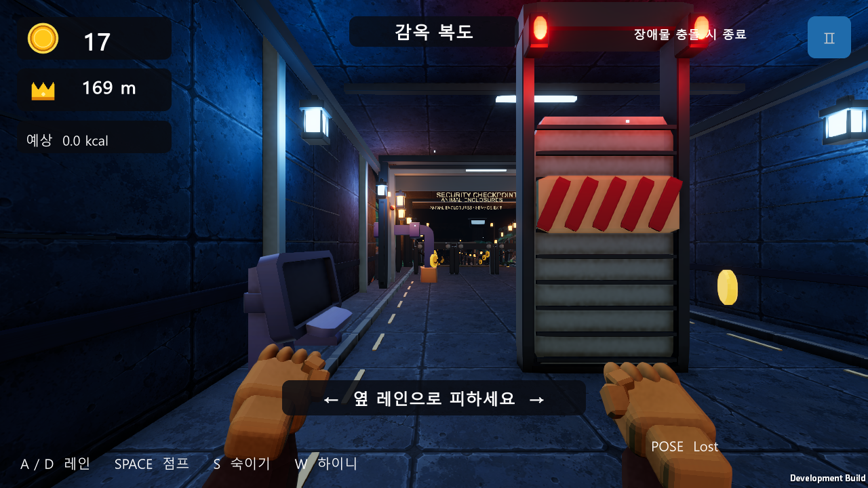
그림 15 감옥 보안 구간과 출구 | V10 실제 플레이 화면
감옥의 끝은 사육장으로 나가는 관리 시설이다. 검사 장치와 출입 프레임으로 복도에서 외부 공간으로 넘어가는 이유를 만든다.

공간 구성
양쪽에 검사 장치와 상태등을 배치하고 중앙 통로는 확보한다. 콘크리트 벽, 배관, 출입 프레임을 뒤쪽 외부 출구까지 이어 놓는다.

입력과 장애물
보안 출구도 7 m 점프와 19 m 슬라이드 행을 갖는다. 23 m의 닫히는 문은 옆 레인으로 피한다. 운동 행에서 차선만 바꿔 해당 동작을 생략할 수 없도록 한다.

다음 맵 연결
관리 출구를 통과하면 사육장의 완만한 내리막으로 연결한다. 바닥 높이가 3 m에서 0 m로 낮아지며 야외의 달빛과 수목이 보이기 시작한다.

16 밤의 동물 사육장
화면 16 | V10 실제 화면 참고
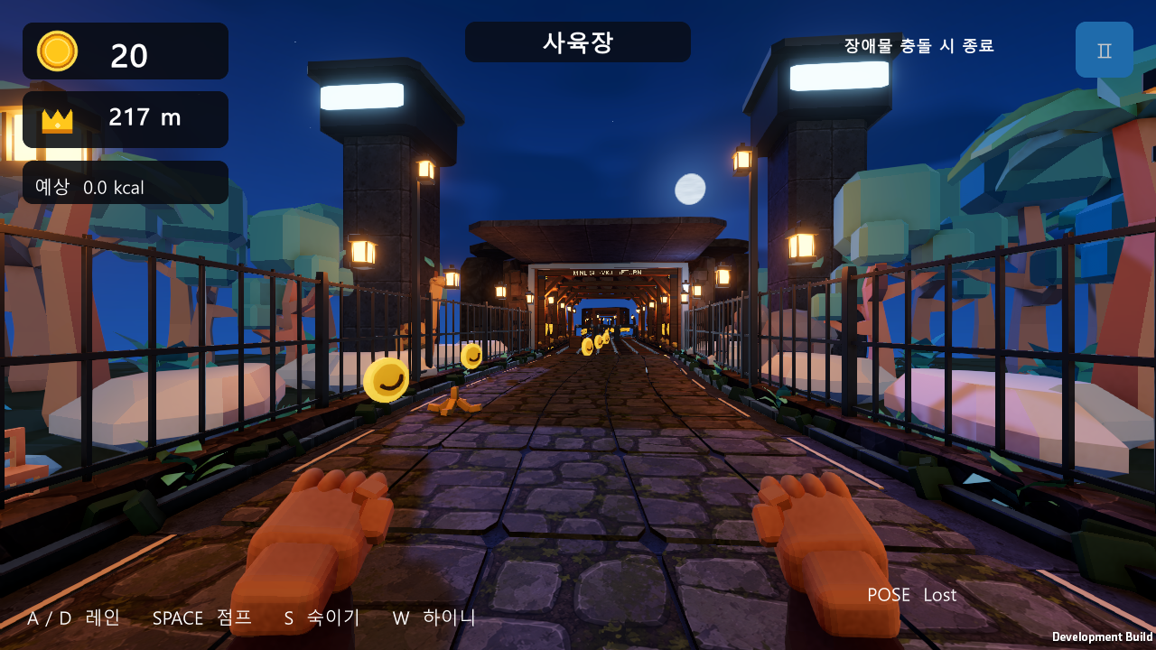
그림 16 밤의 동물 사육장 | V10 실제 플레이 화면
철제 울타리와 동물 우리 사이의 야외 길을 달린다. 감옥의 폐쇄된 복도에서 밤하늘이 보이는 사육장으로 공간이 넓어진다.

아트 구성
양쪽 울타리 뒤에 기린과 코끼리, 원숭이 공간을 두고 나무와 식물을 배치한다. 따뜻한 랜턴과 푸른 밤하늘이 길의 방향을 보여 준다.

장애물과 바닥 아이템
사육장과 외부 내리막에도 7 m 점프와 19 m 슬라이드 행을 배치한다. 바나나와 물웅덩이는 옆 차선으로 피하거나 점프로 넘는다. 고체 충돌은 종료, 바닥 아이템 접촉은 감속으로 구분한다.

반복 경로
사육장을 지나면 광산부터 같은 경로를 반복한다. 매 반복에서 실제 이동 거리를 이어 누적하므로 기본 속도가 계속 올라가며, 960 m부터 17 m/s를 유지한다.

17 바나나를 밟은 첫 감속
화면 17 | V10 실제 화면 참고
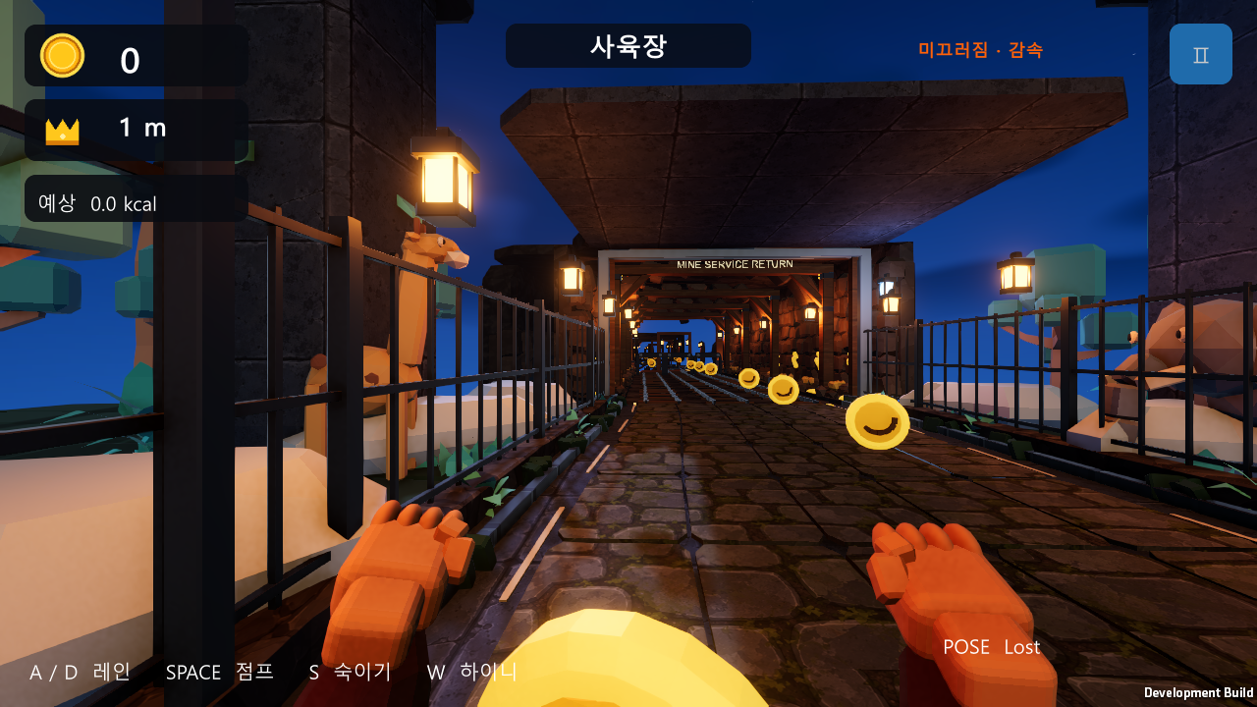
그림 17 바나나를 밟은 첫 감속 | V10 실제 플레이 화면
바나나를 밟으면 바로 종료하지 않고 잠시 느려진다. 경찰이 가까워지는 위험을 HUD와 비틀거림으로 전달한다.

첫 접촉
바나나 첫 접촉은 2.4초 동안 당시 기본 속도의 50%로 감속한다. 접촉 횟수는 이번 플레이에 남는다. 감속 중에도 실제로 이동한 거리에 따라 기본 속도는 계속 증가한다.

회피 방법
옆 차선으로 이동하거나 점프하여 바닥 아이템을 피한다. 물웅덩이도 감속하지만 바나나 접촉 횟수에는 포함되지 않는다.

애니메이션
감속 중 카메라에 짧은 좌우 흔들림을 적용하고 달리기 재생 속도를 낮춘다. 감속이 끝나면 현재 누적 거리의 기본 속도로 회복한다. 예를 들어 480 m 부근에서는 약 6.5 m/s로 느려진다.

18 바나나 두 번 접촉 후 경찰에게 잡힘
화면 18 | V10 실제 화면 참고
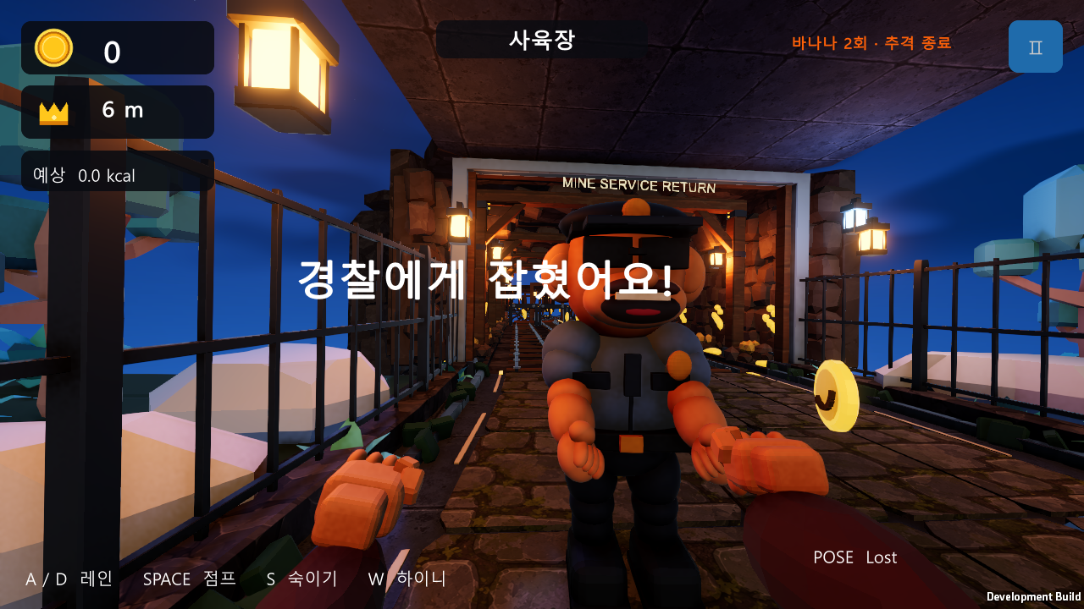
그림 18 바나나 두 번 접촉 후 경찰에게 잡힘 | V10 실제 플레이 화면
같은 플레이에서 바나나를 두 번 이상 밟으면 감속으로 경찰이 따라잡는다. 바나나 접촉과 추격의 결과가 연결되어야 한다.

규칙
두 번째 접촉 뒤 감속과 추격 연출이 진행되고 약 1.2초 뒤 잡힘 상태가 된다. 첫 감속이 이미 끝났어도 같은 플레이의 두 번째 접촉이면 적용한다.

잡힘 화면
경찰이 원숭이 앞쪽으로 다가와 체포 동작을 재생한다. 카메라 안으로 얼굴이 겹쳐 들어오지 않도록 간격을 확보한다.

재시작
잡힘 연출 후 결과 화면으로 전환한다. 다시 시작하면 바나나 횟수, 감속, 추격, 점수와 이동 거리를 초기화한다. 새 플레이는 다시 기본 9 m/s에서 시작한다.

19 일시정지와 재개
화면 19 | V10 실제 화면 참고
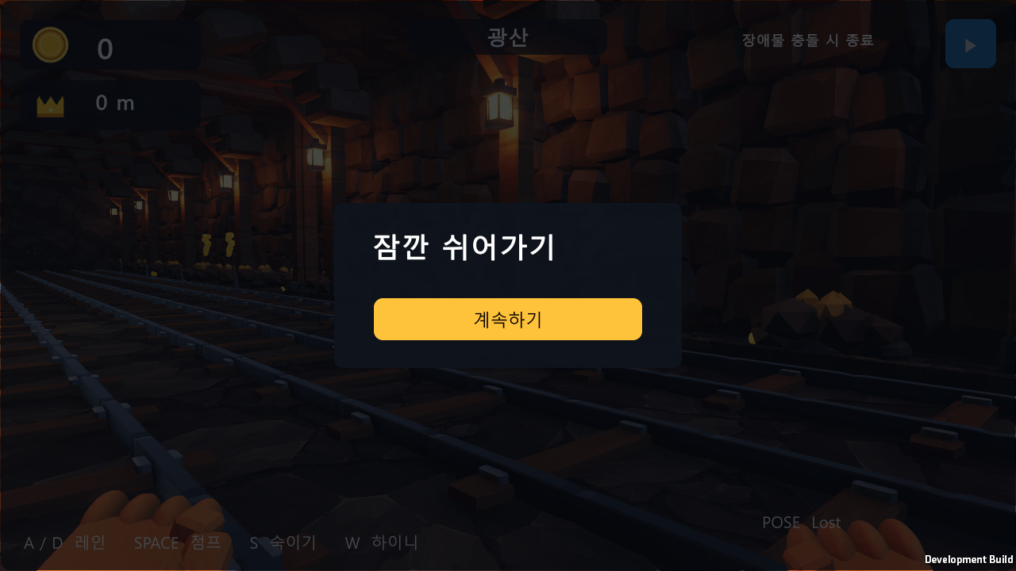
그림 19 일시정지와 재개 | V10 실제 플레이 화면
일시정지에서는 게임 상태와 운동 시간을 멈춘다. 사용자가 다시 시작하면 같은 위치에서 이어 달린다.

화면 구성
현재 맵 위에 일시정지 표시와 재개 버튼을 보여 준다. 뒤쪽 실제 게임 화면을 남겨 현재 위치와 다음 장애물을 알아볼 수 있게 한다.

정지 범위
자동 전진, 가속을 결정하는 이동 거리, 추격과 감속 시간, 운동 시간을 함께 멈춘다. HUD의 현재 속도는 0 m/s다. 재개 시 누적 거리를 유지하며 대기 중 입력을 비운다.

재개 조건
재개 버튼으로 같은 위치에서 이어 한다. 정지 시간에는 거리와 예상 칼로리가 증가하지 않는다. 슬라이드나 점프 타이머도 정지 전 상태를 유지한다.

20 결과 화면과 다시 시작
화면 20 | V10 실제 화면 참고
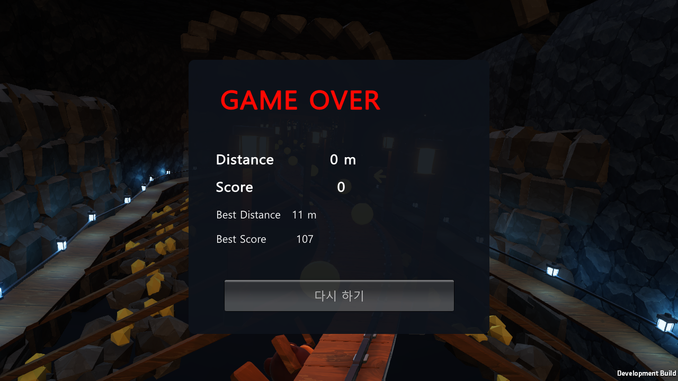
그림 20 결과 화면과 다시 시작 | V10 실제 플레이 화면
단단한 장애물 충돌, 수레 추락, 바나나 감속 추격의 종료 결과를 보여 준다. 사용자는 기록을 확인하고 바로 다시 시작할 수 있다.

표시 내용
거리와 점수, 최고 기록을 표시한다. 몸무게를 입력한 경우에는 인식된 운동 시간을 바탕으로 계산한 추정 칼로리 정보를 확인한다.

종료 구분
단단한 장애물은 한 번 충돌하면 종료된다. 수레는 잘못된 기울이기로 철로 붕괴 지점을 통과했을 때 추락한다. 바나나는 두 번째 접촉 후 추격으로 종료된다.

다시 시작
재시작하면 타이틀로 돌아가 몸무게 선택과 로딩을 거친다. 거리와 속도, 바나나 횟수, 장애물 통과 상태와 문을 초기화한다. 씬을 다시 불러오지 않고 맵 객체를 재사용한다.

21 동작별 장애물과 판정
상자는 점프, 파이프와 입구 문은 슬라이드, 계단 운동 행은 하이니로 통과한다. 레인 차단 문은 옆으로 피한다. 장애물 모습과 몸동작은 25~29장의 그림으로 확인한다.
대상 | 필요한 동작 | 통과하지 못했을 때
낮은 상자 | 점프하여 넘기 | 한 번 충돌하면 종료
머리 위 파이프 | 몸을 낮춰 슬라이드 | 한 번 충돌하면 종료
계단형 운동 장애물 | 무릎 높이 들기 | 한 번 충돌하면 종료
감옥 입구의 닫히는 문 | 슬라이드로 아래 통과 | 서서 닿으면 종료
차선 차단벽과 레이저 | 안전한 차선으로 이동 | 한 번 충돌하면 종료
수레의 붕괴 철로 | 남은 레일 쪽으로 기울이기 | 수레 추락으로 종료
바나나 | 피하거나 점프로 넘기 | 첫 접촉 감속 두 번째 추격 종료
물웅덩이 | 피하거나 점프로 넘기 | 일시 감속 바나나 횟수는 유지

개발용 키보드 조작
A와 D 또는 좌우 방향키로 이동한다. Space로 점프, S 또는 아래 방향키로 슬라이드, W 또는 위 방향키로 하이니를 사용한다. 슬라이드 중 바닥 점프는 점프를 우선하고 수레에서는 점프를 받지 않는다.

공간과 애니메이션 확인
점프와 슬라이드가 각 도보 맵에서 연결되는지 확인한다. 계단은 점프, 하이니, 닫히는 문 슬라이드 순서다. 수레의 기울이기와 독방 원숭이의 배치 및 접지는 기존 공간 기준을 유지한다.

22 맵 순서와 운동 배치
본편은 아래 10개 청크를 순서대로 반복한다. 청크 길이는 24 m이며 위치는 청크 입구 기준이다. 도보 운동 행은 세 레인 모두 같은 동작을 요구한다. 전체 13종 프리팹 중 도보 11종에는 점프와 슬라이드를, 수레 2종에는 철로 위험을 준비했다.
순서 | 맵 구간 | 점프  Space | 슬라이드  S / ↓ | 추가 행동
1 | 광산 시작 | 7 m | 19 m | 첫 진입만 점프 생략
2 | 수레 철로 전반 | 없음 | 도보 행 없음 | 8 m·18 m 붕괴 반대쪽 기울이기
3 | 수레 철로 후반 | 없음 | 도보 행 없음 | 8 m·18 m 붕괴 반대쪽 기울이기
4 | 시설 연결 | 7 m | 19 m | 하차 후 1인칭으로 복귀
5 | 시설 계단 | 3 m | 19 m 문 | 12 m 계단은 W / ↑ 하이니
6 | 감옥 복도 A | 7 m | 19 m | 23 m 차단 문은 A / D로 옆 레인 회피
7 | 감옥 복도 B | 7 m | 19 m | 23 m 차단 문은 A / D로 옆 레인 회피
8 | 보안 출구 | 7 m | 19 m | 23 m 차단 문은 A / D로 옆 레인 회피
9 | 외부 내리막 | 7 m | 19 m | 높이 3 m에서 0 m로 연결
10 | 동물 사육장 | 7 m | 19 m | 바나나·물웅덩이는 옆 레인 또는 점프

수레 조작의 예외
수레는 붕괴 반대쪽으로 기울여 통과한다. 점프와 하이니는 받지 않으며 일반 상자·파이프 운동 행은 배치하지 않는다. 숙이기는 허용한다.

계단과 감옥 문
계단 끝 입구 문은 세 레인을 막아 슬라이드로 아래 틈을 통과한다. 감옥 복도 문은 바닥까지 닫혀 옆 레인으로 피한다. 두 문의 회피 방법은 다르다.

23 진행 거리에 따른 속도와 안내
속도는 실제로 이동한 누적 거리로 결정한다. 도보와 수레 모두 기본 9 m/s에서 출발하며 거리 120 m마다 1 m/s씩 연속으로 증가한다. 최대 속도는 17 m/s다.

가속 계산
기본 속도는 9에 누적 이동 거리 나누기 120을 더한 값이다. 이동 거리에 비례해 매 프레임 조금씩 증가하며 17 m/s에 도달하면 더 증가하지 않는다.
누적 이동 거리 | 기본 속도 | 50퍼센트 감속 시
0 m | 9.0 m/s | 4.5 m/s
120 m | 10.0 m/s | 5.0 m/s
240 m | 11.0 m/s | 5.5 m/s
480 m | 13.0 m/s | 6.5 m/s
960 m 이상 | 17.0 m/s | 8.5 m/s

감속과 속도 회복
바나나와 물웅덩이는 2.4초 동안 기본 속도의 50%로 감속한다. 이때 실제 이동한 거리도 가속 계산에 포함된다. 감속이 끝나면 감속 전 수치가 아니라 현재 누적 거리의 기본 속도로 돌아온다.

HUD와 다음 동작 안내
HUD의 속도는 현재 감속까지 반영한 m/s 값이다. 다음 동작은 점프, 슬라이드, 하이니, 문 회피 또는 수레 기울이기로 안내한다. 도보 안내 거리는 기본 속도의 약 1.35초 진행량에 맞춰 커지며, 레인 차단 문은 플레이어가 향하는 레인에 있을 때 안내한다.

정지와 재시작
일시정지와 잡힘에서는 이동을 멈추고 현재 속도를 0 m/s로 표시한다. 재개는 기존 누적 거리의 속도로 이어 간다. 재시작은 이동 거리를 0 m로 초기화해 다시 9 m/s로 출발한다. 반복 맵 진입이나 수레 하차로는 거리와 가속을 초기화하지 않는다.

24 조작 기준과 구현 검수
키보드와 웹캠 몸동작은 공통 게임 명령을 사용한다. 구현된 판정과 자동 검수 결과를 기준으로 현재 기능을 정의하며, 실제 몸동작의 난이도는 별도로 확인한다.
동작 | 키보드 | 판정과 기본 설정
레인 이동 | A D 또는 좌우 키 | 레인 간격 2.2 m, 이동 시간 0.20초
점프 | Space | 바닥에서 시작, 높이 1.8 m, 공중 연속 점프 금지
슬라이드 | S 또는 아래 키 | 기본 0.8초, 키를 누르는 동안 입력 시간 갱신
하이니 | W 또는 위 키 | 기본 유지 0.9초, 점프로 계단 판정 대체 불가
수레 기울이기 | A D 또는 좌우 키 | 붕괴 쪽 반대로 기울이기, 점프와 하이니 금지

연속 동작과 실패
바닥에서 점프하면 진행 중인 슬라이드를 해제한다. S를 누른 채 Space를 눌러도 점프가 우선한다. 공중 슬라이드는 받지 않는다. 고체 장애물은 한 번 충돌하면 종료하며, 바나나는 같은 플레이에서 두 번째 접촉 후 약 1.2초 추격으로 종료한다. 물웅덩이는 바나나 횟수에 포함하지 않는다.

현재 검수 결과
Unity 6000.3.10f1에서 EditMode 49개와 PlayMode 23개를 모두 통과했다. 최고 속도 17 m/s에서 실제 풀링된 맵 두 바퀴를 30fps로 통과했으며 점프, 슬라이드, 하이니, 문 회피와 수레 기울이기를 확인했다. C# 컴파일 오류는 없으며 Windows 빌드와 실행 후 재시작 검증도 통과했다.

자료와 후속 확인
사진 20장은 V10 참고 화면이며 회피 설명도 10장은 장애물과 조작을 보여 준다. 현행 규칙은 실제 코드와 MAP_EXERCISES_SPEED.md를 기준으로 작성했다. 자동 최고 속도 검수는 바닥 아이템과 실제 웹캠 인식 정확도를 포함하지 않는다. 다음 검수는 실제 운동으로 속도와 안내 시간을 조정하고 최신 HUD 및 운동 장면을 재촬영하는 것이다.

25 점프와 파이프 슬라이드
도보 운동 행은 세 레인 모두 같은 동작을 요구한다. 그림에서 장애물 형태를 확인하고 통과 순간에 맞춰 동작한다.

낮은 상자
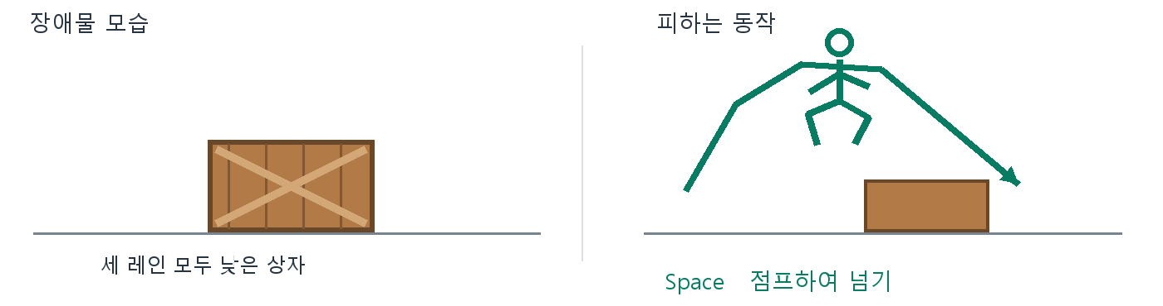
그림 21 낮은 상자 회피 설명도
등장과 식별 일반 도보 맵의 7 m, 계단의 3 m에서 나온다. 낮은 나무 상자가 세 레인에 있으므로 차선 변경으로 생략할 수 없다. 첫 광산 진입에서는 상자 행을 생략한다.
회피와 실패 상자에 닿기 전에 몸을 점프하거나 Space를 눌러 통과 순간 공중에 있어야 한다. 슬라이드로 통과할 수 없고, 상자와 충돌하면 즉시 종료한다.

머리 위 파이프
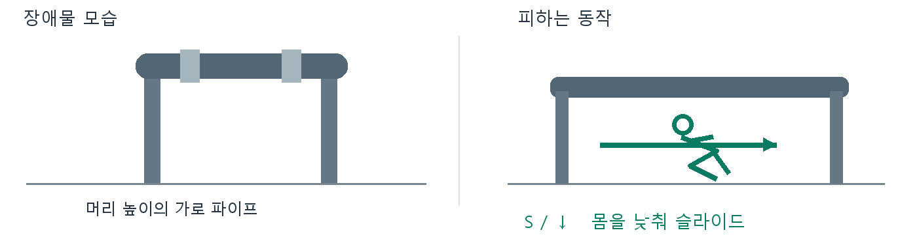
그림 22 머리 위 파이프 회피 설명도
등장과 식별 일반 도보 맵의 19 m에서 나온다. 회색 가로 파이프와 양쪽 지지대가 세 레인에 같은 운동 행을 만든다. 계단의 19 m에는 파이프 대신 입구 문이 나온다.
회피와 실패 파이프에 도달하기 전에 몸을 숙이거나 S / ↓를 눌러 통과 순간 슬라이드 상태를 유지한다. 키를 누르고 있으면 유지 시간이 갱신된다. 서 있거나 점프해 부딪히면 종료한다.

26 하이니와 입구 문 슬라이드
계단에서는 상자 점프 다음에 하이니, 입구 문 아래 슬라이드를 이어 간다. 하이니와 점프는 서로 다른 판정이다.

계단형 하이니 장애물
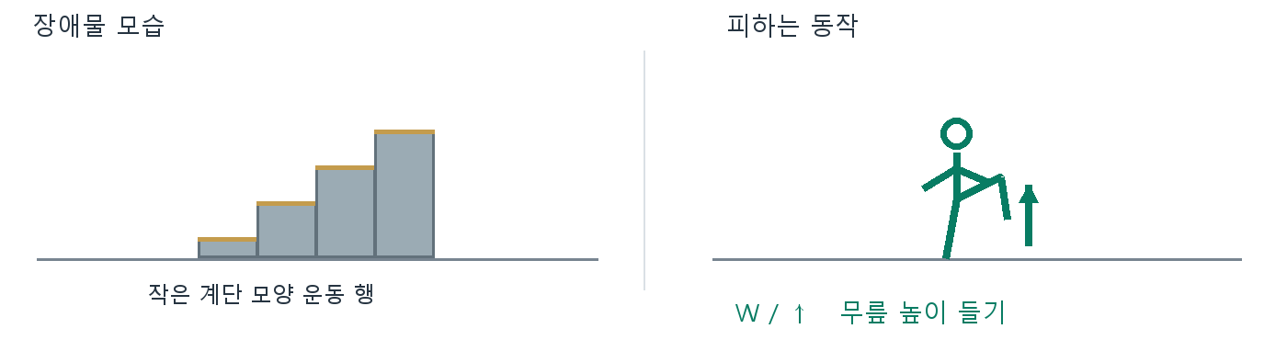
그림 23 계단형 하이니 장애물 회피 설명도
등장과 식별 시설 계단의 12 m에서 나온다. 작은 계단 모양의 운동 행이 세 레인에 있으므로 다른 레인으로 이동해도 하이니가 필요하다.
회피와 실패 무릎을 높이 드는 하이니 동작을 하거나 W / ↑를 눌러 통과 순간 하이니 상태여야 한다. 기본 유지 시간은 0.9초다. 일반 점프만으로 대신할 수 없으며 판정에 실패하면 종료한다.

계단 끝 입구 문
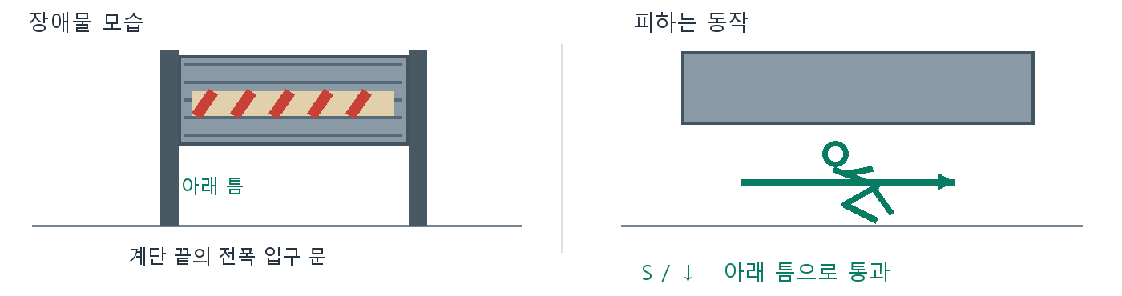
그림 24 계단 끝 입구 문 회피 설명도
등장과 식별 시설 계단의 19 m에 있다. 입구 문이 세 레인 전체를 막지만 처음에는 바닥 위에 낮은 틈을 남긴다. 붉은 경고 줄무늬와 문 아래 빈 공간을 확인한다.
회피와 실패 도달하기 전에 몸을 낮추거나 S / ↓를 눌러 문 아래로 슬라이드한다. 옆 레인이나 점프로 대신할 수 없다. 통과 뒤 3 m에서 문이 완전히 닫힌다. 서서 닿으면 종료한다.

27 문 회피와 수레 균형
감옥 차단 문은 빈 레인으로 이동하고 수레 철로는 남은 레일 쪽으로 기울인다. 수레 조작은 도보의 레인 이동과 다르다.

감옥 복도의 차단 문
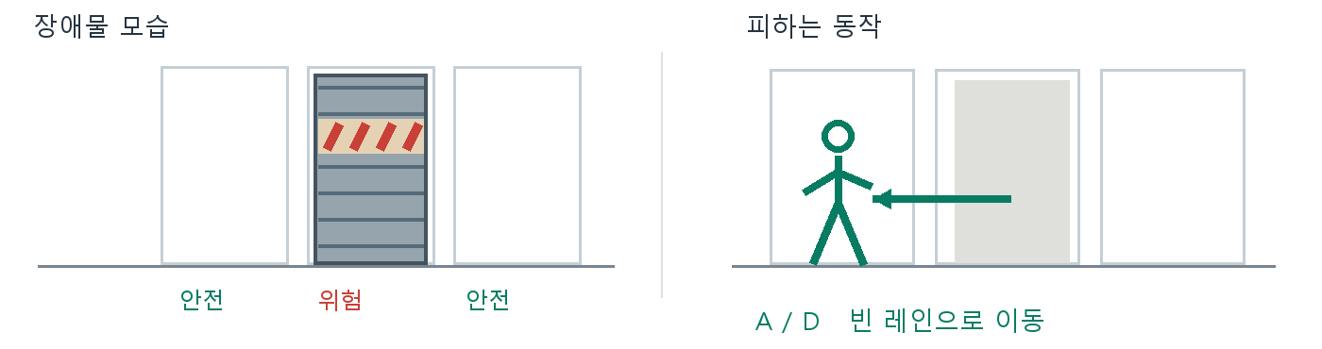
그림 25 감옥 복도의 차단 문 회피 설명도
등장과 식별 감옥 복도 A·B와 보안 출구의 23 m에서 나온다. 붉은 경고등이 켜진 철제 문이 한 레인을 바닥까지 막고 다른 두 레인은 비워 둔다.
회피와 실패 문이 막는 레인을 확인한 뒤 몸을 좌우로 움직이거나 A / D 또는 좌우 키로 빈 레인에 들어간다. 아래 틈이 없어 슬라이드로 지나갈 수 없다. 문에 닿으면 즉시 종료한다.

수레 철로 붕괴
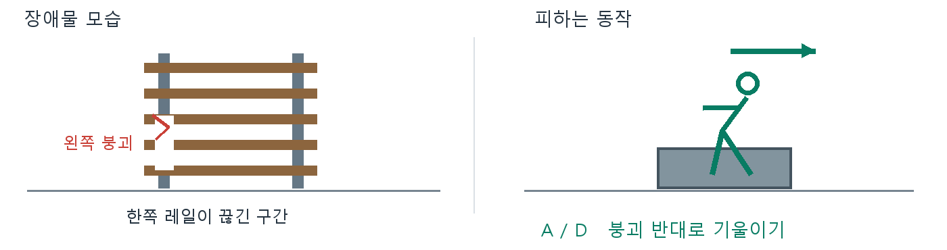
그림 26 수레 철로 붕괴 회피 설명도
등장과 식별 두 수레 맵의 8 m와 18 m에서 한쪽 레일이 끊긴다. 그림은 왼쪽 레일이 무너진 경우다. 오른쪽 붕괴에서는 방향을 반대로 적용한다.
회피와 실패 왼쪽이 무너지면 오른쪽으로 기울이거나 D / →를 누른다. 오른쪽이 무너지면 왼쪽으로 기울이거나 A / ←를 누른다. 수레에서는 차선을 바꾸거나 점프하지 않는다. 잘못 기울이면 추락해 종료한다.

28 바닥 아이템 피하기
바나나와 물웅덩이는 옆 레인으로 피하거나 점프로 넘는다. 접촉 시 감속은 같지만 바나나만 누적 추격으로 연결된다.

바나나 껍질
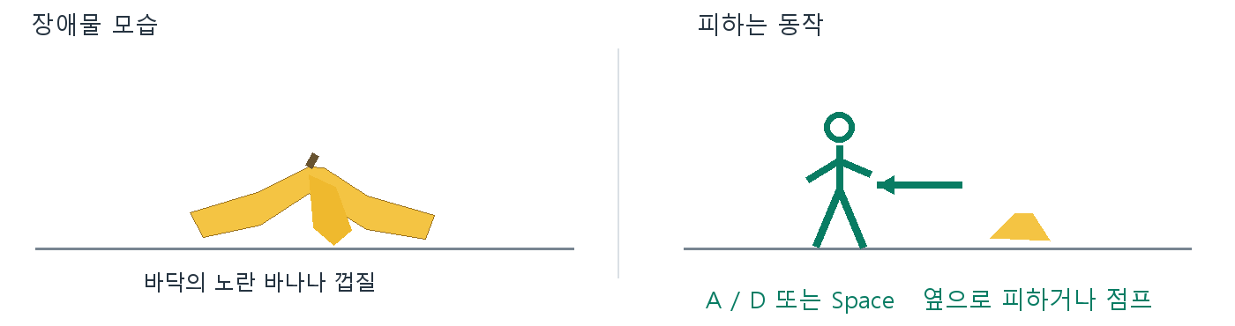
그림 27 바나나 껍질 회피 설명도
등장과 식별 동물 사육장 바닥에서 노란 껍질 형태로 나온다. 코인과 달리 바닥에 낮게 놓인다. 해당 레인을 미리 피하거나 점프로 넘는다.
회피와 실패 몸을 좌우로 이동하거나 A / D로 빈 레인에 들어간다. 같은 레인에서는 몸 점프 또는 Space로 넘는다. 첫 접촉은 2.4초간 50% 감속하며, 같은 플레이의 두 번째 접촉은 약 1.2초 추격 후 종료한다.

물웅덩이
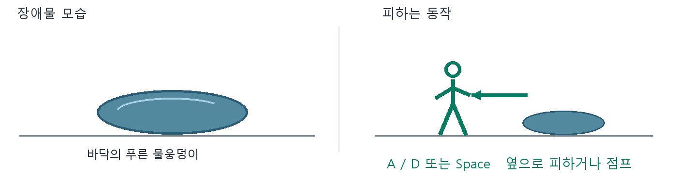
그림 28 물웅덩이 회피 설명도
등장과 식별 동물 사육장 바닥에 푸른 반사면으로 나온다. 바닥에 넓고 낮게 퍼져 있어 정면에서 물기가 보이는 레인을 확인한다.
회피와 실패 몸을 좌우로 이동하거나 A / D로 다른 레인에 들어간다. 몸 점프 또는 Space로 넘을 수도 있다. 닿으면 2.4초간 50% 감속한다. 물웅덩이 접촉은 바나나 횟수에 더하지 않는다.

29 보조 장애물의 회피 기준
차단벽과 레이저는 기존 판정 표의 보조 유형이다. 현재 본편 경로의 운동 행과 구분하며 배치하는 경우 아래 회피 기준을 적용한다.

차선 차단벽
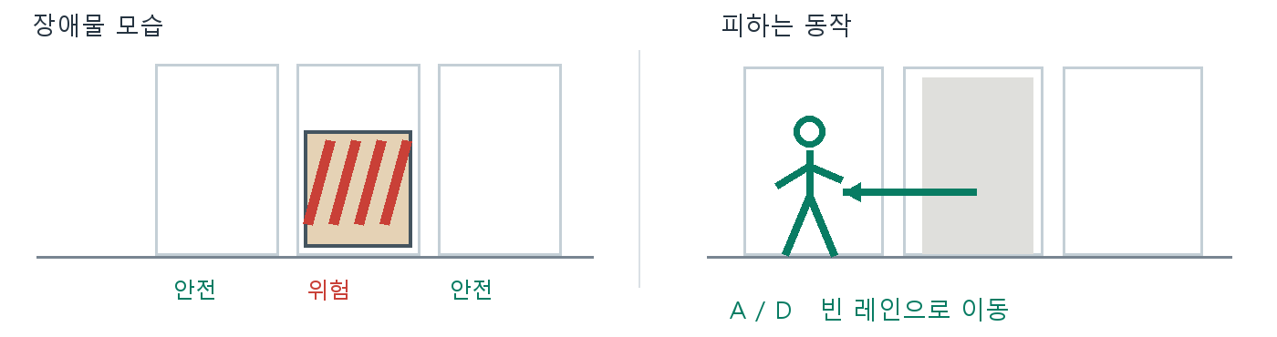
그림 29 차선 차단벽 회피 설명도
등장과 식별 붉은 줄무늬가 있는 차단판으로 한 레인을 막는 보조 장애물이다. 현재 10개 본편 경로의 운동 행에는 사용하지 않으며 다른 맵 변형에 배치할 때 적용한다.
회피와 실패 차단판이 없는 옆 레인으로 몸을 움직이거나 A / D를 누른다. 낮은 상자와 달리 점프나 슬라이드로 통과하는 대상으로 처리하지 않는다. 충돌하면 종료한다.

레이저 차단기
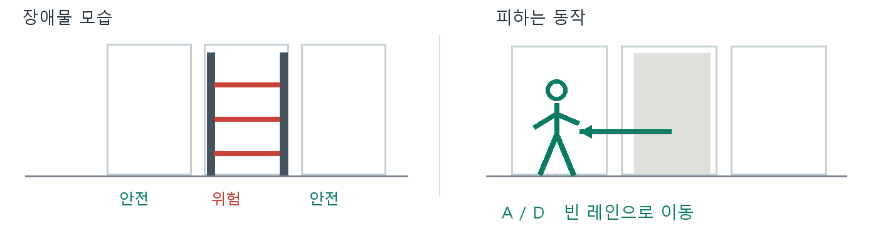
그림 30 레이저 차단기 회피 설명도
등장과 식별 양쪽 기둥 사이의 붉은 가로 빛이 레인을 막는 보조 장애물이다. 현재 10개 본편 경로에는 사용하지 않으며 다른 맵 변형에 배치할 때 적용한다.
회피와 실패 붉은 빛이 없는 옆 레인으로 몸을 움직이거나 A / D를 누른다. 점프나 숙이기로 빛 사이를 지나가는 대상으로 처리하지 않는다. 같은 레인으로 닿으면 종료한다.

